Кандидат на должность Министра внутренних дел Лицейской Республики

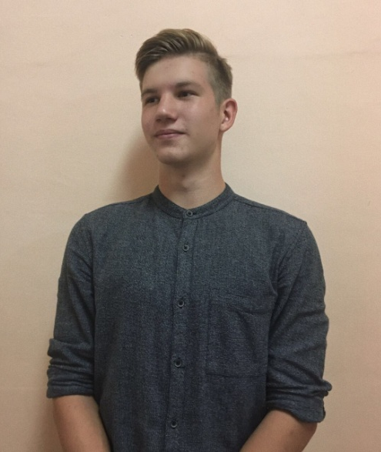
Автобиография
Я, Даньшин Даниил Витальевич, родился в г.Реутов 20 апреля 2001 года. В МБОУ «Лицей» учусь с 1 класса.
До 2012 года я занимался бальными танцами на базе лицея. Увлекаюсь спортом. С прошлого года активно начал принимать участие в творческой и общественной жизни лицея.
Я благодарен лицею за его образовательную и творческую программу. Здесь я научился быть самостоятельным, организованным, ответственным и целеустремлённым.

Программа
Когда я стану Министром внутренних дел Лицейской Республики, я обязуюсь сделать для лицея следующее:
- Добросовестно организовывать и контролировать дежурство по лицею;
- Проводить профилактику правонарушений среди лицеистов;
- Контролировать посещение занятий и следить за дисциплиной на лицейских мероприятиях;
- Проводить работу по профилактике вредных привычек;
- Обязуюсь с уважением относиться к вашим пожеланиям и прислушиваться к вашему мнению.

Я должен стать Министром внутренних дел Лицейской Республики, т.к. считаю, что смогу улучшить жизнь лицея, учитывая мнения каждого жителя Лицейской Республики!

